**SEVİM NERİM DEMİRCİOĞLU ANAOKULU**

**SAĞLIKLI BESLEN HAREKETLİ YAŞA**

**KASIM**

Okulumuzda uygulanmakta olan SAĞLIKLI BESLEN HAREKETLİ YAŞA projesi kapsamında öncelikle Yomra ilçe Gençlik Merkezi ile görüşme yapılarak perşembe günleri öğrencilerin belirlenen eğitmen eşliğinde spor hareket aktivitesi yapmaları sağlandı.

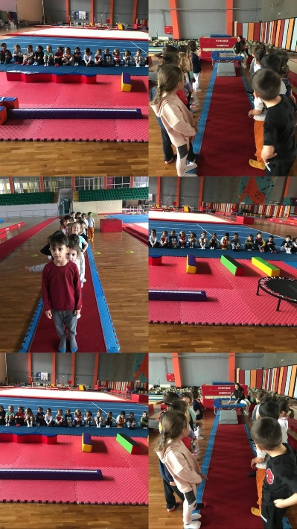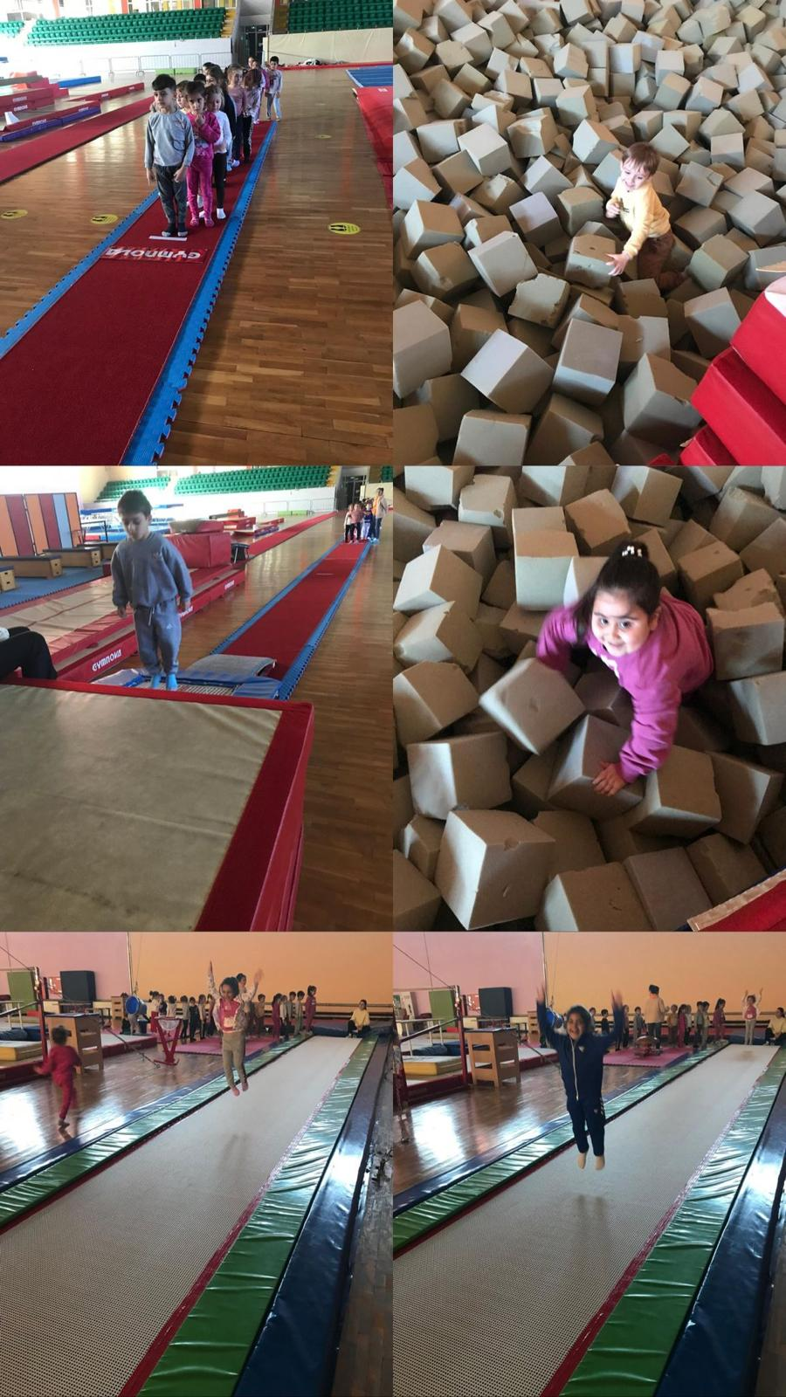

Okul yemek listesi diyetisyen eşliğinde çocukların günlük besin ihtiyaçları göz önünde bulundurularak hazırlandı. Kurulan mutfak denetim ekibi tarafından mutfak denetimi yapıldı.

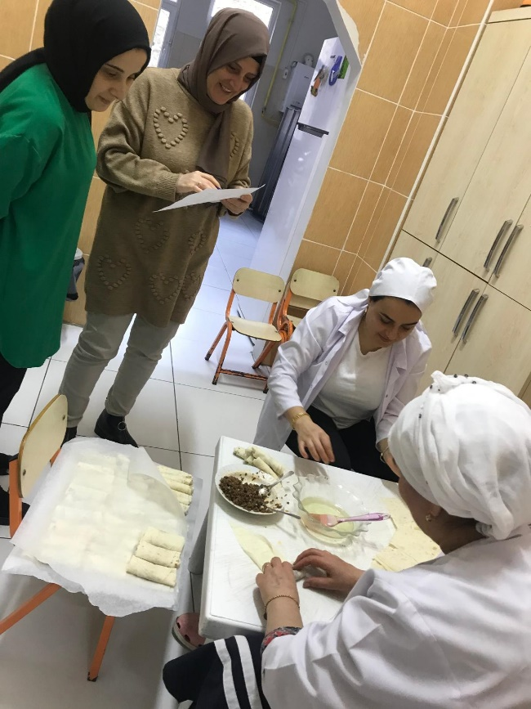 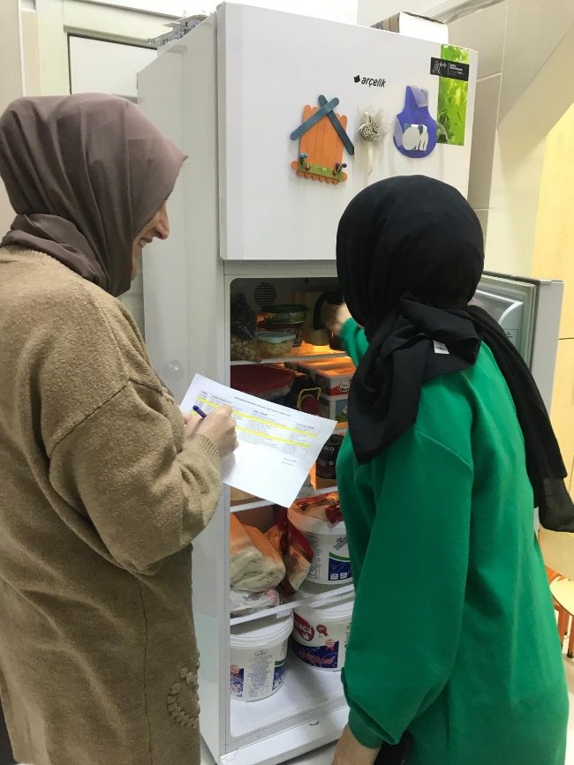

Hareketli yaşam ve beslenme konulu broşür hazırlandı. WhatsApp gruplarından velilere ulaştırıldı.

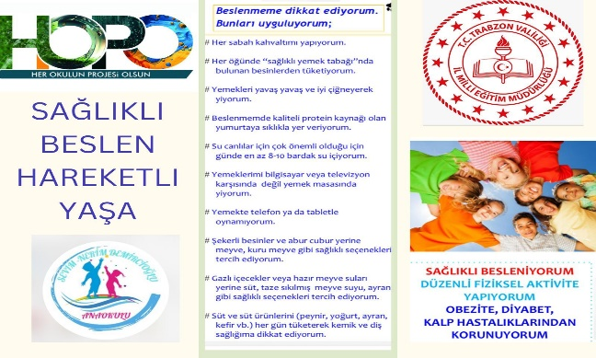

Diyabet günü kapsamında farkındalık oluşturmak amacıyla video içerikler izletildi şekerin zararları hakkında sohbet edildi. 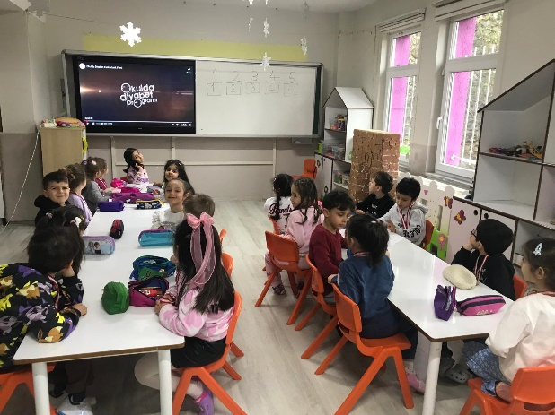

Sınıflarımızda haftanın üç günü meyve saati için listeler hazırlanarak velilere bilgilendirme yapıldı.

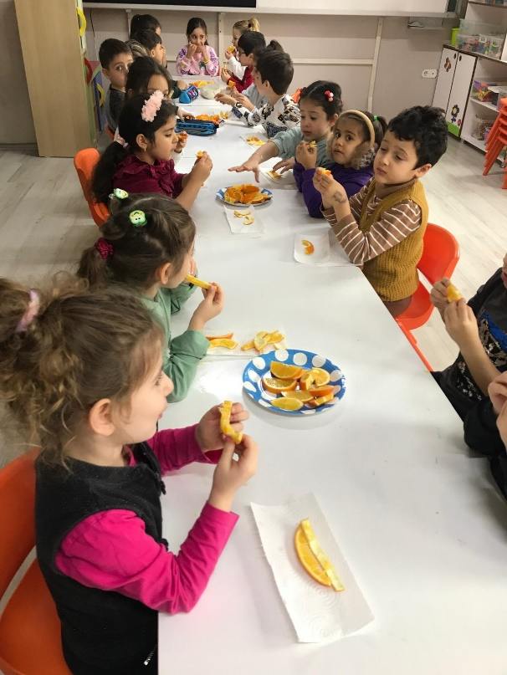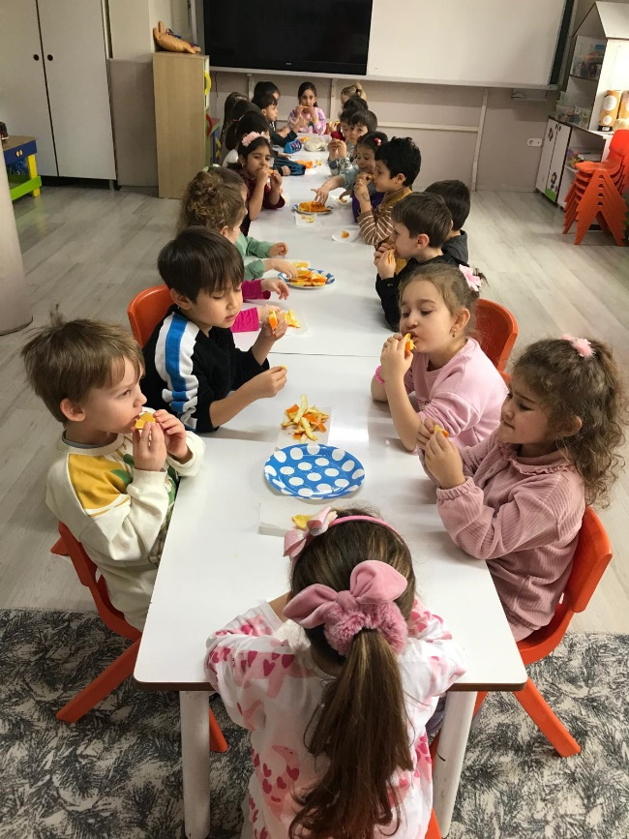

Sınıflarda boy kilo ölçümü yapılarak risk grubundaki çocukların aileleriyle görüşme sağlandı. C vitamini şenliği düzenlenerek çocukların ambalajlı meyve suyu vb. sağlıksız ürünlerden uzak durmaları için farkındalık sağlandı. Artan portakallar dilimlenerek kurutulmak üzere kalorifer peteklerinin üzerine dizildi.

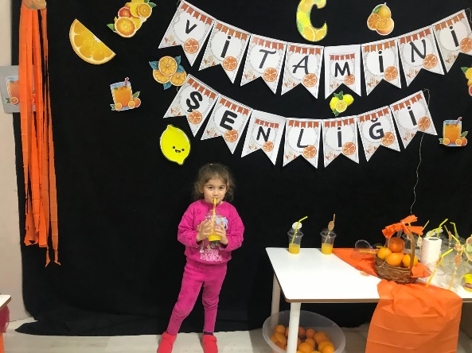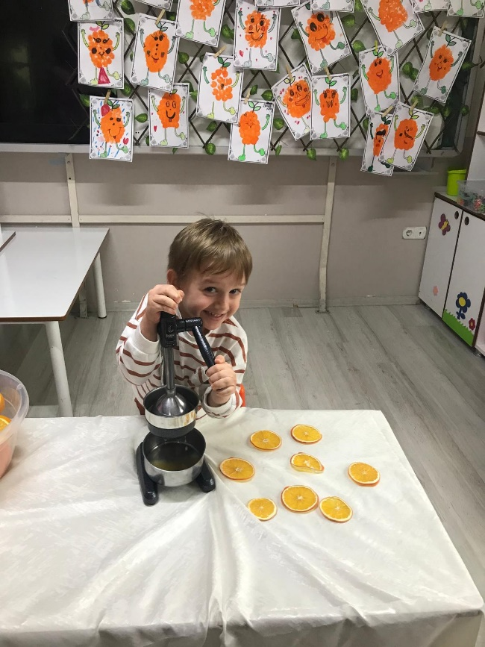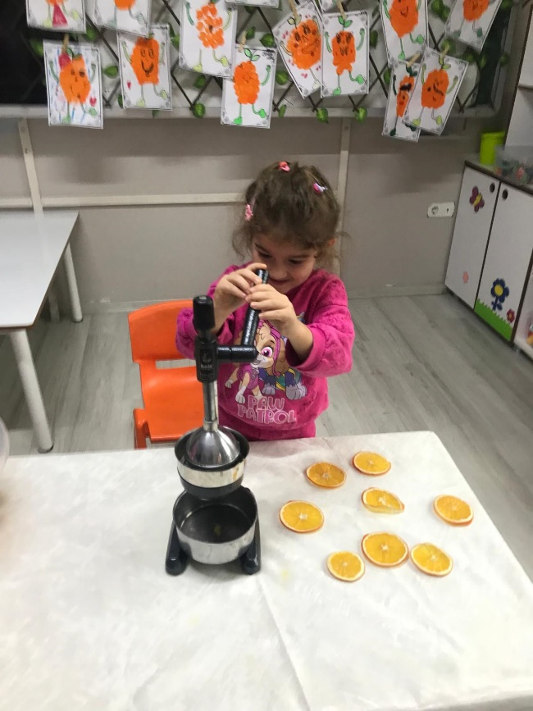

Probiyotikler vücudumuzda ne işe yarar adlı video izletilerek mevsim sebzeleri ile turşu hazırlandı.

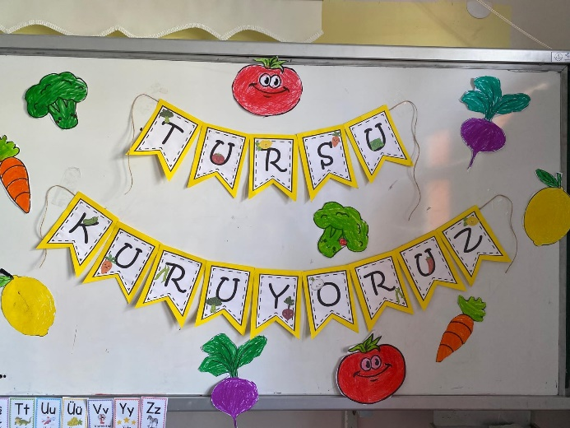 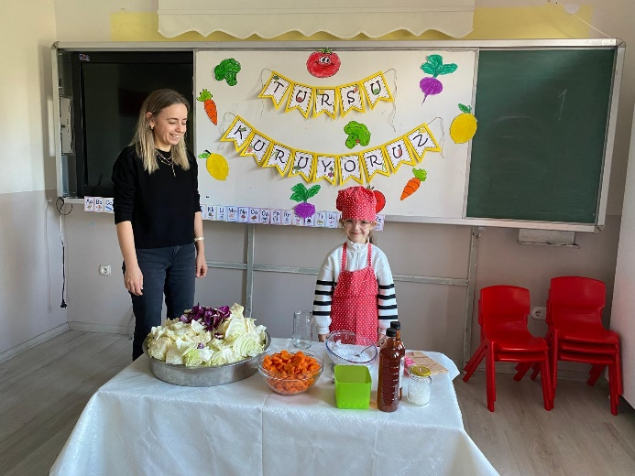

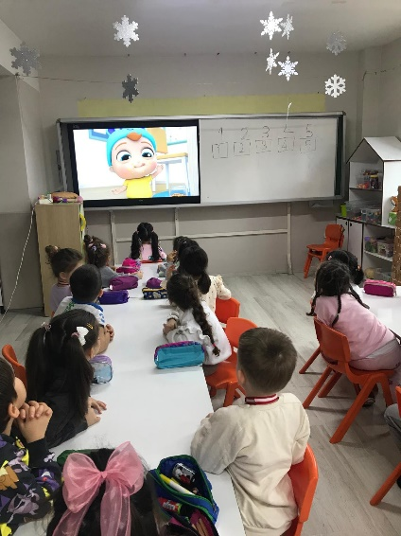 Abur cuburların zararları hakkında video izletilerek deney çalışması yapıldı.

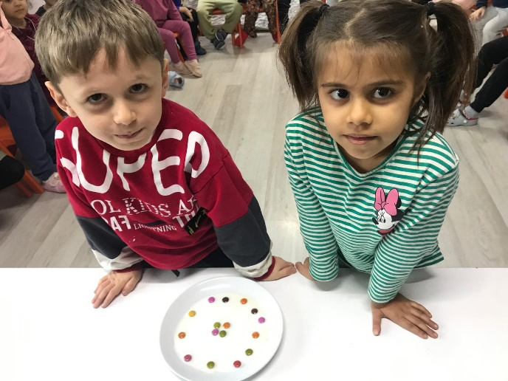

Toplum sağlığı merkeziyetkili sağlık personeli ile görüşülerek sağlıklı yaşam ve beslenme konularında okulumuz davet edildiler. Ağız ve diş sağlığı haftası nedeniyle yetkili sağlık personeli okulumuza gelerek çocuklarımıza bilgiler verdi. Sınıflarda çocuklarımıza diş fırçalama takip çizelgeleri verilerek takibi yapıldı.

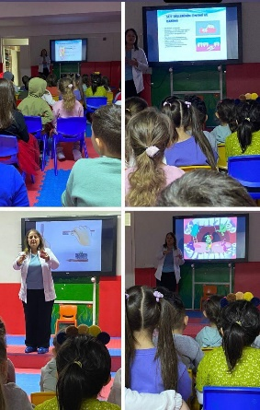

**ARALIK**

Perşembe günleri Yomra Jimnastik Salonuna gidilerek eğitmen eşliğinde nefes egzersizleri, galop hareketleri ve denge tahtasında çalışma yapıldı.

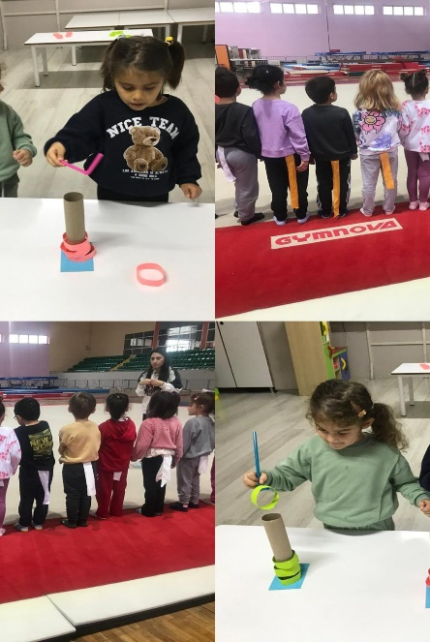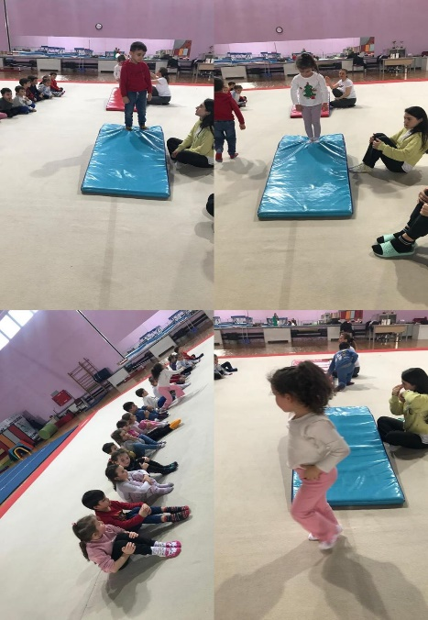  
 Sınıflarda haftanın üç günü meyve saati olarak düzenlendi. Mevsiminde sebze meyve tüketiminin önemi nedeniyle önce sınıfta mevsim meyve ve sebzelerini tanıdık. Ardından hazırlanan pankartlarla semt pazarına giderek önce inceleme yaptık ardından alışveriş yaparak sınıfımızdaki meyve günümüzde tükettik.

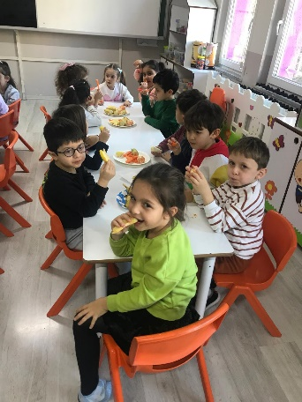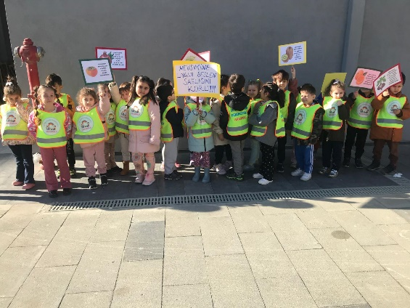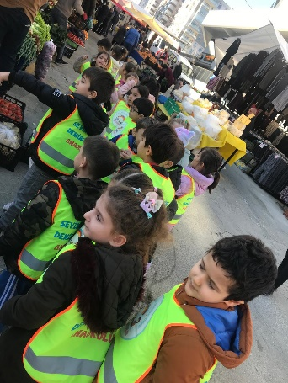 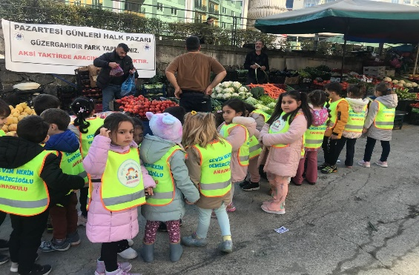

Sağlıklı besleniyorum yoğurdumu kendim mayalıyorum etkinliği düzenlenerek çocukların kendi yoğurtlarını mayalamaları sağlandı. Mayalanan yoğurtlar evlere gönderildi.

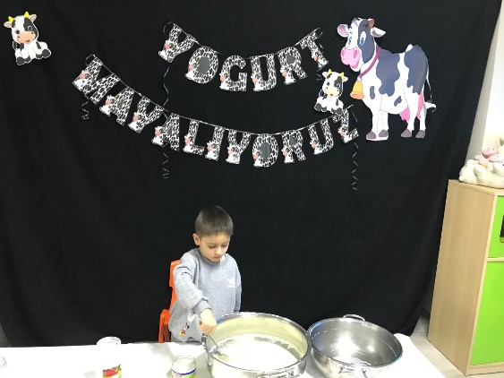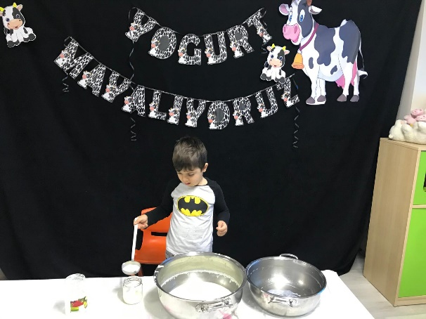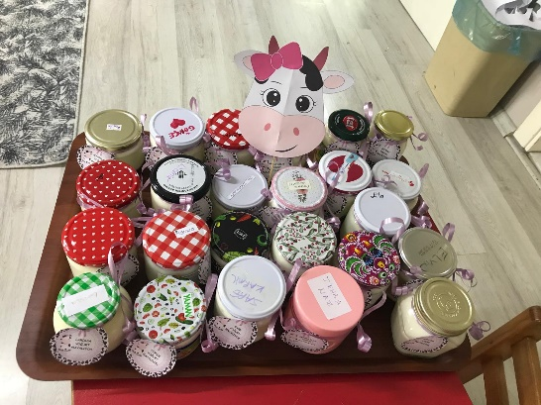

Çocukların tabaklarındaki yemeklerini bitirmelerini teşvik etmek amacı ile yemeğini ye yıldızını al etkinliği düzenlendi.

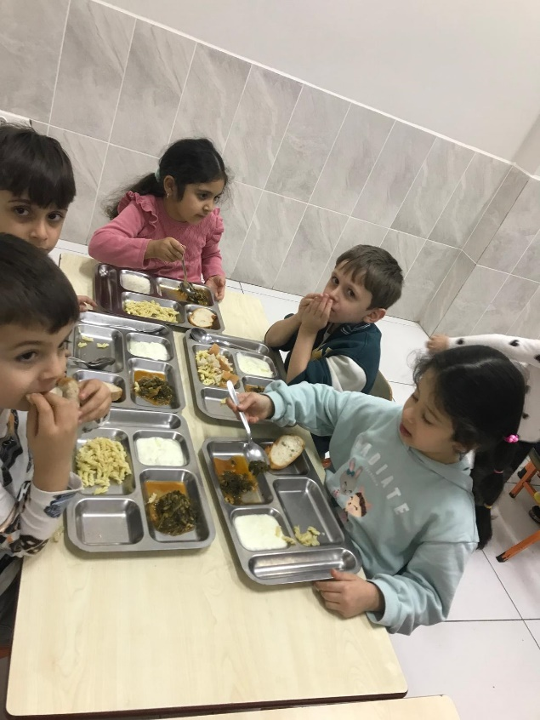

Hava durumuna göre okul bahçesi ve çok amaçlı salonda oyun hareket etkinlikleri düzenlendi. Ayrıca geleneksel oyunlar oyun ve hareket saatine dahil edildi.

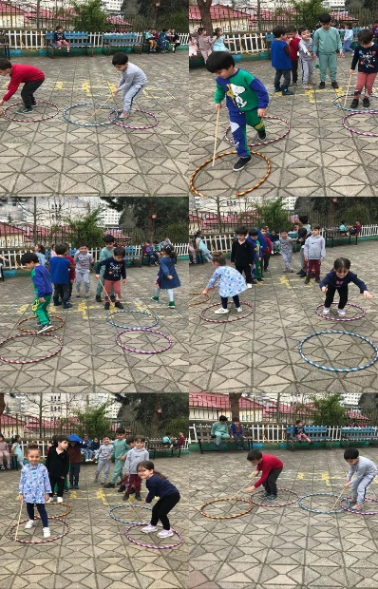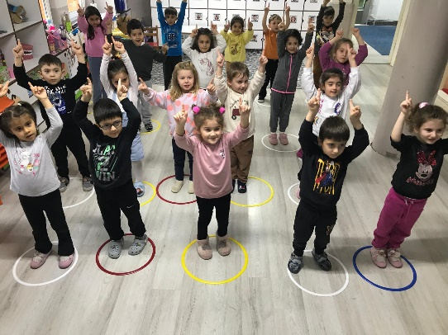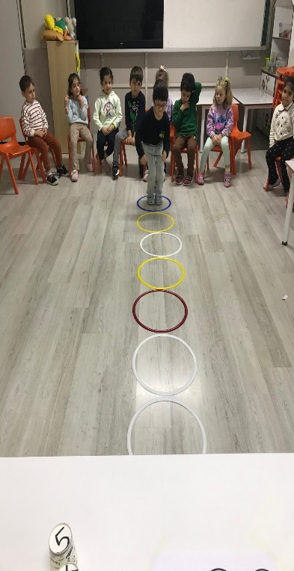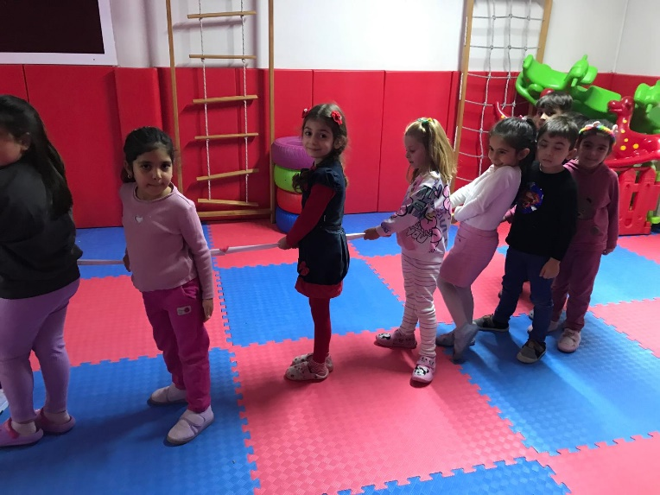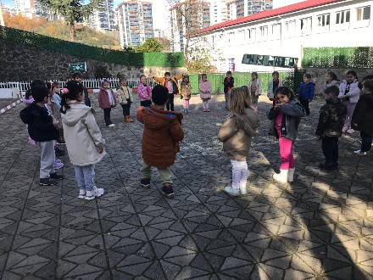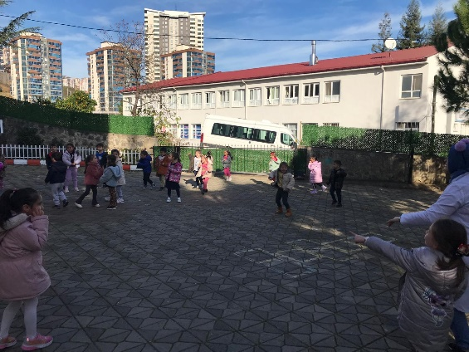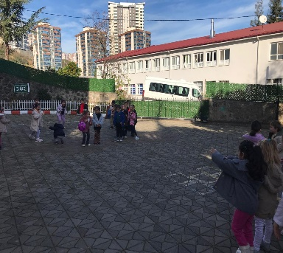

Okul yemekhanesi denetimi yapıldı. Hafta sonu veliler ile iletişime geçilerek çocukları ile sağlıklı kahvaltı tabağı hazırlamaları istendi. Sınıflarda haftada iki gün kuruyemiş yiyelim etkinliği düzenlendi.

